Gleitschiene BG TS 5000 / 3000, silberfarbig

GEZE

Eigenschaften

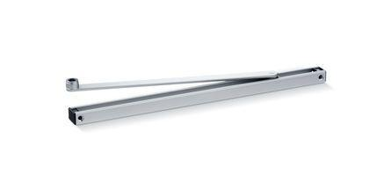

GTIN:

4106030256557

HAN:

025655

Farbton

silber

Breite (mm)

30,50

Höhe (mm)

20,50

Länge (mm)

448,50

Ausführung Arm

Gleitschiene

Ausführung Tür

Einflügelige Drehflügeltüren

Feststellung Türschließer

mit Feststellung, ausschaltbar, einstellbar, ohne Feststellung

Farbe (Herstellerbezeichnung)

nach RAL

Öffnungsbegrenzung

nachrüstbar